Задача: требуется в автоматическом режиме произвести расширение (аллокацию) Art num на Sales Organization для каждого BOM из RFQ file перед началом работы основного скрипта.

**Определения:**

Основной скрипт - скрипт, который был написан ранее для добавления позиций из RFQ file.

Art num - уникальный код детали, присутствует в каждом BOM. Может повторяться.

Множество Art Num комплектуют BOM насоса.

BOM - лист, включающий все Art Num, которые есть в насосе.

Serial number - уникальный номер оборудования.

**Исходные данные:**

1. На руках есть RFQ c заполненными DIN / Art Num и Serial number. см пример - вложенный файл **"TEST".**
2. Необходмио произвести расширение всех Art Num на Sales Organization. Номер Sales Organization всегда указан в ячейке **D3** RFQ файла.

**Алгоритм:**

1. Найти все уникальные номера Serial number в файле **"TEST".**
2. Запуск транзакции ZIB07 в окне SAP.
3. Вставка первого уникального номера Serial number из файла **"TEST"** в окно Equipment в транзакции ZIB07.
4. Вставка номера Sales Organization из файла **"TEST" (**ячейка **D3)** в окно Assign to Plant.

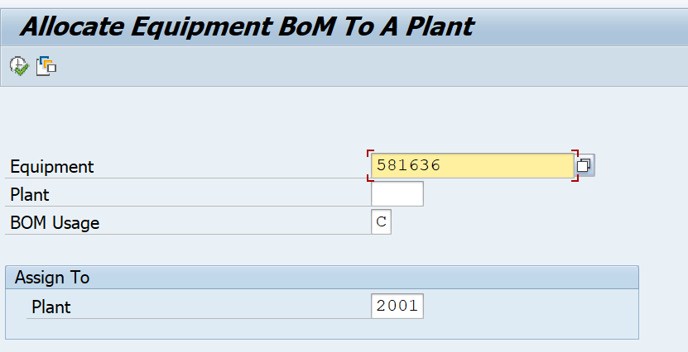

Далее возможны следующие сценарии (см комментарии в **"TEST" колонка J**).

I. BOM Serial number существует.

1. BOM полностью расширен на Sales Organization 2080 - SAP просто прокручивает операцию (крутиться колесико) и ничего не происходит. Кажется, мы уже сталкивались с такой ситуацией, когда в коде приходилось писать временную задержку, как индикатор операции. В этом случае, ничего делать не нужно, переходим к следующему уникальному Serial number. См файл "Video_I" первый пример. Пример строка 25 файла TEST- serial number 581636.

2. BOM не расширен на Sales Organization 2080

2.а) BOM имеет в составе нерасширенный article number на вал насоса, поэтому выходит предупреждение о единицах измерения вала.

Пример строка 26 файла TEST- serial number 462413.

Предупреждение выглядит так, как это покано ниже, его просто пропускаем (Enter)

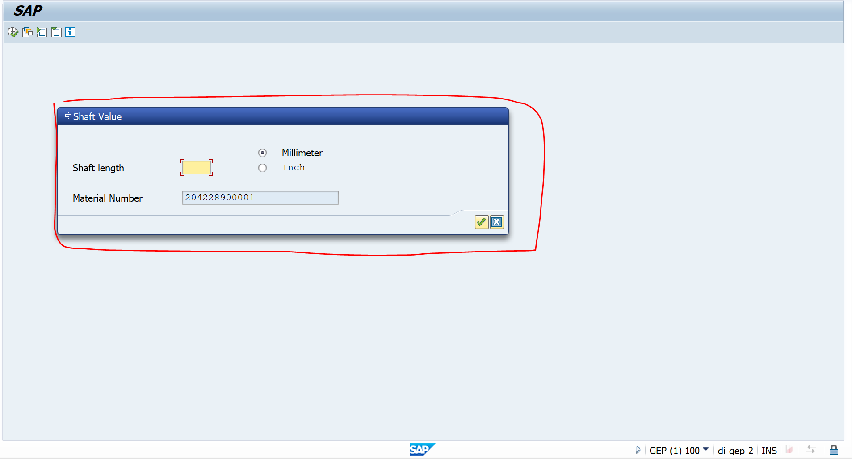

и появляется окно BOM 462413:

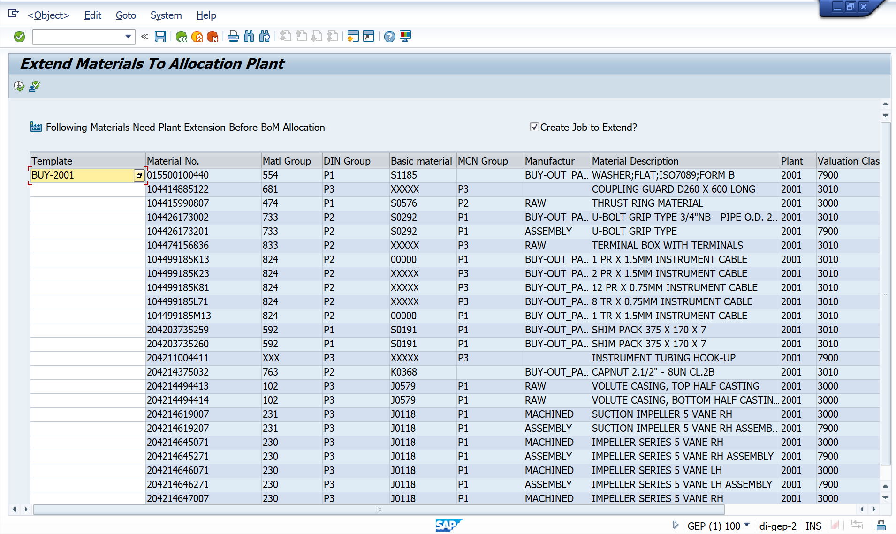

См файл "Video_I" второй пример. Я ссылаюсь на пример в начале видео - это оговорка, имел в виду Video_II.

2.б) BOM не имеет в составе нерасширенный article number на вал насоса, поэтому не выходит предупреждение о единицах измерения вала и сразу появляется окно BOM для вставки фразы.

Пример строка 30 файла TEST- serial number 578726.

После появления окна BOM (финал обоих сценариев 2.а и 2.б), необходимо:

Убрать галочку с "Create Job to Extend"

Вставить в самую левую колонку фразу "**BUY-2001**", где 2001 - это номер Sales Organization из файла **"TEST" (**ячейка **D3).** То есть это переменная величина.

**Необходимо вставить фразу BUY-2001 строго в количестве предоставленных для этого ячеек**. сейчас на экране видно N кол-во ячеек (первая уже заполнена)



а также внизу может быть любое кол-во ячеек (см ниже скриншот промотал список вниз)

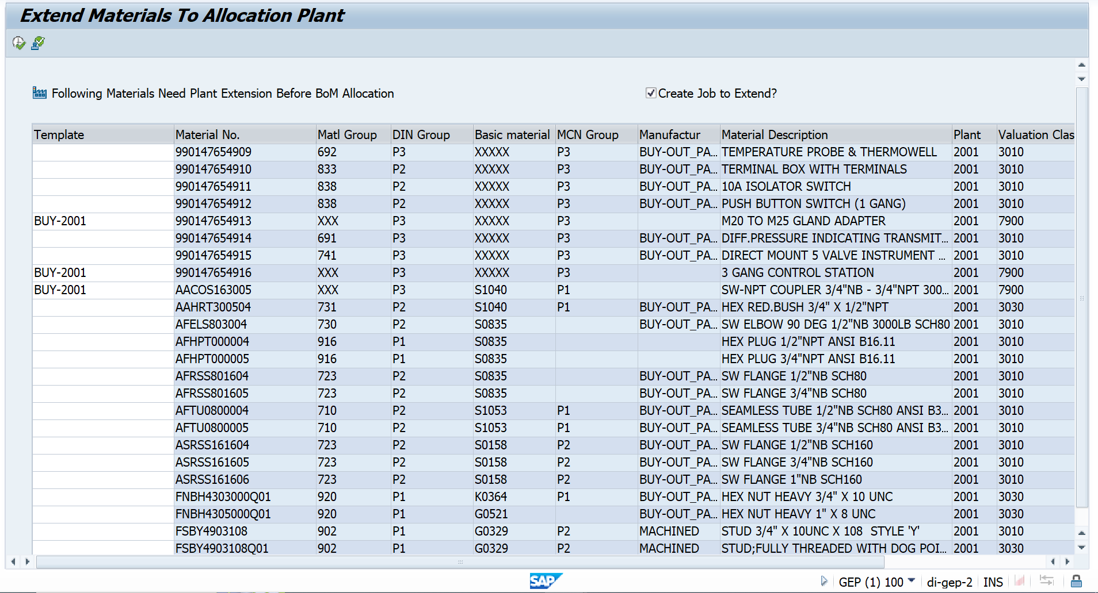

Нам приходится реально вставлять фразу "на глаз", если вставишь больше, то происходит эффект залипания в SAP и на каждую лишнюю вставленную фразу приходится отжимать Enter. Наверное, это лучше показать на видео - см вложение См файл "Video_II" c демонстрацией.

После вставки фразы во все доступные слоты, нажимаем кнопку "Extend materials" / F8:

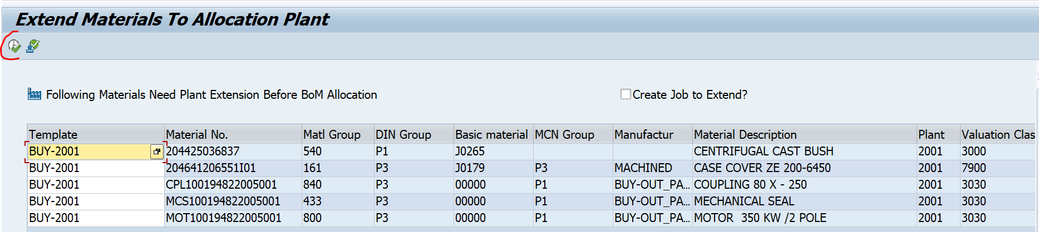

SAP выдаст информационное предупреждение, что операция завершена:

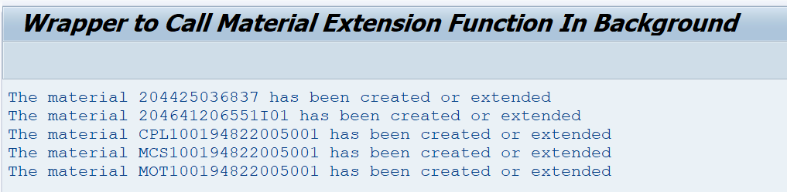

Нажимаем F3 (back), чтобы вернуться к исходному окну ZIB07

Принимаем опять поздравления от SAP.

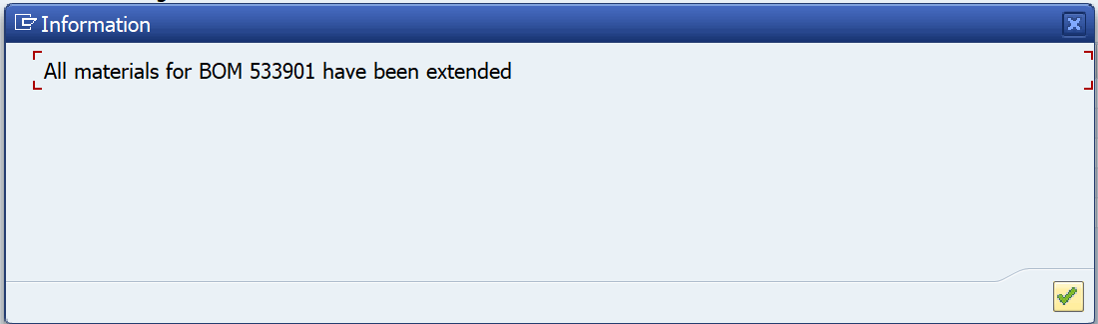

Нажимаем Enter и возращаемся к исходному окну - возвращаемся к началу.

См файл "Video_I" четвертый пример.

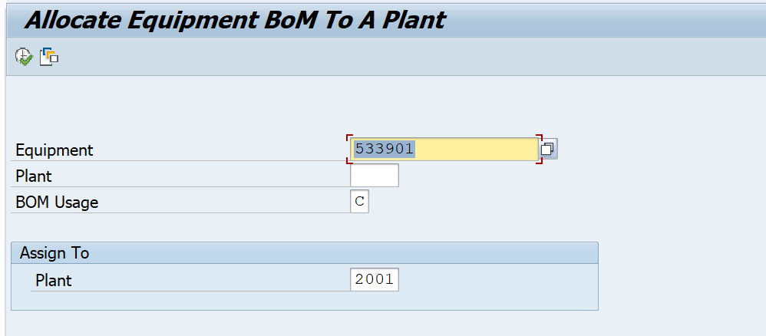

II. BOM Serial number не существует.

SAP выдаст информационное предупреждение.

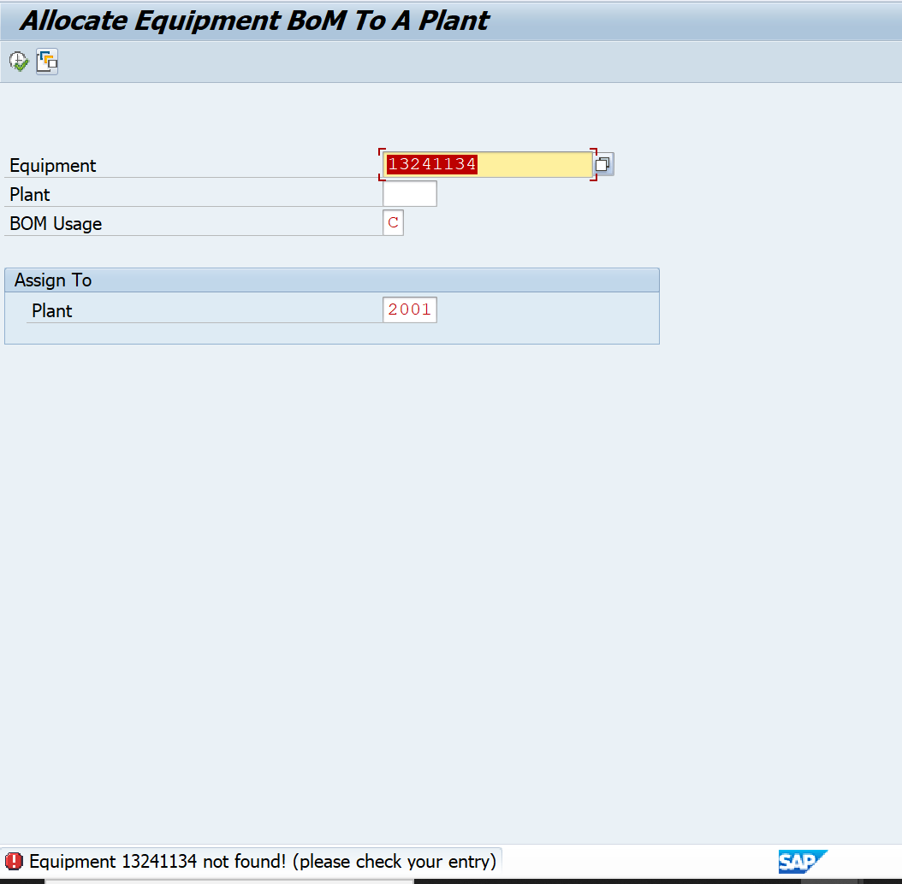

Пример строка 29 файла TEST- serial number 13241134.

См файл "Video_I" третий пример.